ESCOLA MUNICIPAL DE EDUCAÇÃO BÁSICA AUGUSTINHO MARCON.



CATANDUVAS, AGOSTO E SETEMBRO DE 2020.

DIRETORA: TATIANA BITENCOURT MENEGAT

ASSESSORA TÉCNICA PEDAGÓGICA: MARISTELA BORELLA BARAÚNA

ASSESSORA TÉCNICA ADMINISTRATIVA: MARGARETE PETTER DUTRA

PROFESSORA REGENTE: ALEXANDRA VIEIRA DOS SANTOS

2ª PROFESSORA: JUÇARA APª. R. DA SILVA

TURMA: 4º ANO

**SEQUÊNCIA DIDÁTICA – 31 DE AGOSTO A 04 DE SETEMBRO**

**TÍTULO**: **O SUJEITO E SEU LUGAR NO MUNDO-CULTURA INDÍGENA**

**ATIVIDADE DE PORTUGUÊS**

OLÁ; QUERIDO VITOR**.**

ESPERO QUE TUDO ESTEJA BEM COM VOCÊ E SUA FAMÍLIA. A PROFESSORA ESTÁ COM MUITA SAUDADE DE VOCÊ. VAMOS CONTINUAR EM CASA, MAS, AS ATIVIDADES NÃO PODEM PARAR. FAÇA COM MUITO CAPRICHO E DEDICAÇÃO. QUALQUER DÚVIDA ESTOU A DISPOSIÇÃO. BEIJOS FIQUE COM DEUS!

**FAÇA AS TAREFAS NO CADERNO DE ATIVIDADES; TUDO COM CALMA E BEM CAPRICHADO.**

1. FAÇA A DATA;
2. ESCREVA O SEU NOME COMPLETO.

**FAÇA A LEITURA DO TEXTO COM A AJUDA DOS RESPONSÁVEIS:**

**FAMÍLIAS INDÍGENAS: OUTRO JEITO DE ENSINAR E APRENDER.**

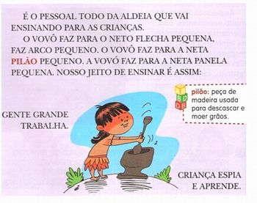

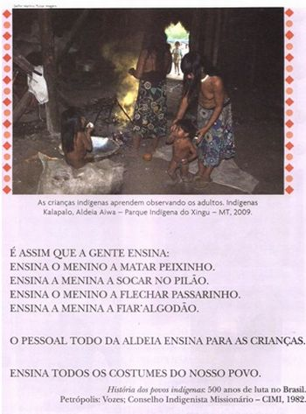

**ATIVIDADE 01:**

VOLTE NO TEXTO E JUNTO COM OS SEUS FAMILIARES RELEMBRE O QUE OS MENINOS E MENINAS APRENDEM NA CULTURA INDÍGENA DEPOIS ILUSTRE:

|  |  |
| --- | --- |
| OS MENINOS APRENDEM: | AS MENINAS APRENDEM: |

**ATIVIDADE 02:**

PREENCHA O QUADRO COM O NOME DA PESSOA QUE ENSINOU VOCÊ:

|  |  |
| --- | --- |
| ESCOVAR OS DENTES |  |
| RESPEITAR OS AMIGOS |  |
| ANDAR DE BICICLETA |  |
| ESTUDAR/ESCREVER |  |
| JOGAR BOLA |  |
| TER BOAS ATITUDES |  |